**โครงการส่งเสริมและพัฒนาอาชีพเพื่อแก้ไขปัญหาที่ดินทำกินของเกษตรกร**

**กรมวิชาการเกษตร กระทรวงเกษตรและสหกรณ์ ปีงบประมาณ 2566**

**แผนงานบูรณาพัฒนาและส่งเสริมเศรษฐกิจฐานราก**

กิจกรรม : ส่งเสริมและพัฒนาอาชีพเพื่อแก้ไขปัญหาที่ดินทำกินของเกษตรกร

**1. ความสอดคล้องกับยุทธศาสตร์ชาติ แผนแม่บท นโยบายรัฐบาล และยุทธศาสตร์การจัดสรรงบประมาณรายจ่ายประจำปี 2566**

**1.1 ยุทธศาสตร์ชาติ**

- ยุทธศาสตร์ชาติ ด้านการสร้างโอกาสและความเสมอภาคทางสังคม

**12. แผนแม่บทภายใต้ยุทธศาสตร์ชาติ**

ประเด็นแผนแม่บท : (16) เศรษฐกิจฐานราก

ประเด็นแผนย่อย :16.1 การยกระดับศักยภาพการเป็นผู้ประกอบการธุรกิจ

เป้าหมายของแผนย่อย **:**  ศักยภาพและขีดความสามารถของเศรษฐกิจฐานรากเพิ่มขึ้น

ตัวชี้วัดระดับแผนย่อย  **:**  อัตราการเติบโตของรายได้ของกลุ่มประชากรร้อยละ 40 ที่มีรายได้ต่ำสุดไม่ต่ำกว่าร้อยละ 20 ต่อปี

**1.3 นโยบายรัฐบาล**

- นโยบายหลักด้านที่ : 7 การพัฒนาสร้างความเข้มแข็งจากฐานราก

- นโยบายเร่งด่วนข้อที่ : 4 การให้ความช่วยเหลือเกษตรกรและพัฒนานวัตกรรม

**1.4 ยุทธศาสตร์การจัดสรรงบประมาณรายจ่ายประจำปี 2566**

- 4. ยุทธศาสตร์ด้านการสร้างโอกาสและความเสมอภาคทางสังคม

4.1.4 การสร้างสภาพแวดล้อมและกลไกที่ส่งเสริมการพัฒนาเศรษฐกิจฐานราก

**2. หลักการและเหตุผล**

รัฐบาลได้เล็งเห็นความสำคัญในการแก้ไขปัญหาการบุกรุกที่ดินของรัฐจึงได้มีนโยบายให้ดำเนินการโครงการจัดที่ดินทำกินให้ชุมชน เร่งรัดการจัดสรรที่ดินให้แก่ผู้ยากไร้โดยไม่ต้องเป็นกรรมสิทธิ์แต่รับรองสิทธิร่วมในการจัดการที่ดินของชุมชนกำหนดรูปแบบที่เหมาะสมของธนาคารที่ดินเพื่อให้เป็นกลไกในการนำทรัพยากรที่ดินมาใช้ให้เกิดประโยชน์สูงสุด และได้ตั้งคณะกรรมการนโยบายที่ดินแห่งชาติ (คทช.) เพื่อจัดทำนโยบายและแผนการบริหารจัดการที่ดินและทรัพยากรดินของประเทศ เสนอต่อคณะรัฐมนตรีเพื่อพิจารณาอนุมัติและกำหนดแนวทางหรือมาตรการเพื่อให้หน่วยงานที่เกี่ยวข้องปฏิบัติตามนโยบายและแผนบริหารจัดการที่ดินและทรัพยากรดินอย่างเหมาะสม โดยมีหลักการเพื่อให้การบริหารจัดการที่ดินและทรัพยากรดิน เป็นไปอย่างมีประสิทธิภาพ แก้ไขปัญหาความเดือดร้อนของประชาชน และพัฒนาศักยภาพการใช้ประโยชน์ในที่ดินให้เกิดประโยชน์สูงสุด

กรมวิชาการเกษตรในฐานะคณะอนุกรรมการส่งเสริมพัฒนาอาชีพและการตลาด มีภารกิจหลักในด้านการวิจัยและพัฒนาเทคโนโลยีการผลิตพืช จึงได้เข้าร่วมบูรณาการดำเนินโครงการ โดยการถ่ายทอดและสนับสนุนเทคโนโลยีและนวัตกรรมจากผลงานวิจัยของกรมวิชาการเกษตรให้แก่ราษฎรที่เข้าร่วมโครงการ ที่สนใจเทคโนโลยีของกรมฯ เพื่อเป็นการสร้างอาชีพ สร้างรายได้ให้แก่ราษฎรในพื้นที่เป้าหมายต่อไป

**3.วัตถุประสงค์โครงการ (Outcomes)**

1. เพื่อสนับสนุนให้เกษตรกรในพื้นที่โครงการมีอาชีพด้านการเกษตรที่เหมาะสมสอดคล้องกับศักยภาพของพื้นที่ และสามารถผลิตสินค้าได้ตรงตามความต้องการของตลาด

2. เพื่อสนับสนุนการพัฒนาอาชีพเกษตรกรเพื่อให้มีรายได้ในการดำรงชีพ

**4. เป้าหมายโครงการ**

เกษตรกรที่ได้รับการสนับสนุนและพัฒนาอาชีพมีรายได้และความเป็นอยู่ที่ดีตามหลักปรัชญาเศรษฐกิจพอเพียง

**5. ผลผลิต ผลลัพธ์ และดัชนีชี้วัดความสำเร็จ**

**ผลผลิต (Output)**

เกษตรกรในพื้นที่ คทช. ได้รับการสนับสนุนและพัฒนาอาชีพด้านการเกษตรที่เหมาะสมกับสภาพพื้นที่ด้วยเทคโนโลยีและนวัตกรรม จำนวน 870 ราย

**ผลลัพธ์ (Outcome)**

เกษตรกรที่เข้าร่วมโครงการมีรายได้เพิ่มขึ้นและมีความเป็นอยู่ที่ดีขึ้นตามหลักปรัชญาเศรษฐกิจพอเพียง

**ดัชนีวัดความสำเร็จ**

**เชิงปริมาณ** : จำนวนเกษตรกรที่ได้รับการพัฒนาอาชีพ 870 ราย

**ตัวชี้วัดเชิงคุณภาพ** : เกษตรกรต้นแบบที่ได้รับการพัฒนาอาชีพมีรายได้เพิ่มขึ้น ร้อยละ 3

**6. ผลที่คาดว่าจะเกิดขึ้น**

เกษตรกรที่ได้รับการสนับสนุนและพัฒนาอาชีพมีรายได้และความเป็นอยู่ที่ดีตามหลักปรัชญาเศรษฐกิจพอเพียง ทำให้คนกับป่าอยู่ร่วมได้อย่างเป็นระบบโดยเน้นด้านการอนุรักษ์ ควบคู่กับการพัฒนาอย่างยั่งยืนและร่วมกันดูแลรักษาทรัพยากรป่าไม้ที่เหลืออยู่ฟื้นฟูป่าไม้ที่เสื่อมสภาพให้กลับมาสมบูรณ์

**7. กลุ่มเป้าหมาย (Target group)**

เกษตรกรที่ได้รับการจัดสรรที่ดินทำกินในพื้นที่ คทช.

**8. ระยะเวลาในการดำเนินโครงการ**

ปี 2566 – 2569

**9. ขั้นตอนการดำเนินงาน**

1. คณะอนุกรรมการส่งเสริมพัฒนาอาชีพและการตลาด ได้รับข้อมูลพื้นที่ดำเนินการจัดที่ดินทำกินให้ชุมชน และฝ่ายเลขานุการดำเนินการตรวจสอบความถูกต้องเบื้องต้น ทั้งข้อมูลพื้นที่และข้อมูลรายชื่อผู้ครอบครองที่ดิน

2. ฝ่ายเลขานุการ แจ้งข้อมูลให้หน่วยงานที่เกี่ยวข้องภายใต้คณะอนุกรรมการส่งเสริมพัฒนาอาชีพและการตลาด และหน่วยงานภายใต้ คทช. จังหวัด เพื่อใช้เป็นข้อมูลในการวางแผนการใช้ที่ดินและน้ำ เพื่อการอนุรักษ์ และวางแผนส่งเสริมและพัฒนาอาชีพ

3. คณะอนุกรรมการส่งเสริมพัฒนาอาชีพและการตลาด ประสานหน่วยงานที่เกี่ยวข้อง ร่วมกำหนดพื้นที่เป้าหมายดำเนินงานร่วมบูรณาการจัดทำแผนการส่งเสริมและพัฒนาอาชีพ โดยนำเสนออาชีพให้เหมาะสมกับสภาพภูมิประเทศและถูกต้องตามหลักวิชาการเพื่อให้เกิดการพัฒนาอย่างเป็นรูปธรรม

4. คณะอนุกรรมการส่งเสริมพัฒนาอาชีพและการตลาด ประชุมพิจารณาการ ส่งเสริมและพัฒนาอาชีพ บนฐานการใช้ประโยชน์ข้อมูลดินและน้ำ เพื่อการอนุรักษ์ ตามแนวทางเศรษฐกิจพอเพียง

5. หน่วยงานจัดทำแผนปฏิบัติการ/แผนงานประจำปี และขับเคลื่อนแผนการส่งเสริมและพัฒนาอาชีพให้เป็นรูปธรรม

6. ติดตามผลการดำเนินงานให้สอดคล้องกับนโยบายที่ดินแห่งชาติ ทั้งทางด้านเศรษฐกิจ สังคม สิ่งแวดล้อม และความมั่นคงของประเทศ

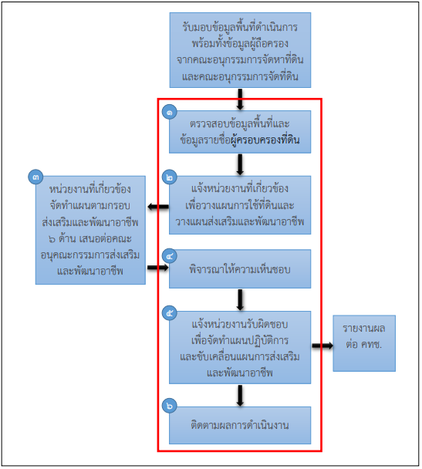

**10. กิจกรรมและวิธีดำเนินงาน**

**10.1 การกำหนดพื้นที่เป้าหมายดำเนินงาน**

หน่วยงานในพื้นที่ประสานคณะอนุกรรมการนโยบายที่ดิน จังหวัด (คทช. จังหวัด)เพื่อร่วมบูรณาการจัดทำแผนส่งเสริมและพัฒนาอาชีพเกษตรกรที่อยู่ในพื้นที่เป้าหมายดำเนินการ โดยจัดทำเมนูอาชีพของเกษตรกรในพื้นที่ เพื่อสนับสนุนการประกอบอาชีพในชุมชน แล้วนำข้อมูลดังกล่าวนำมาวางแผนการส่งเสริมและพัฒนาอาชีพตามภารกิจของหน่วยงานให้สอดคล้องกับศักยภาพของดิน และแผนการใช้ที่ดินที่เหมาะสมกับสภาพพื้นที่

**10.2 ถ่ายทอดความรู้เทคโนโลยีการผลิตพืชที่เหมาะสมกับสภาพพื้นที่**

หน่วยงานของกรมวิชาการเกษตรประสานกลุ่มเกษตรกรเป้าหมายเพื่อกำหนดแผนการดำเนินงาน กำหนดประเด็นถ่ายทอดเทคโนโลยีและนวัตกรรมการผลิตพืชให้เกษตรกร จัดอบรมถ่ายทอดองค์ความรู้แก่เกษตรกรที่เข้าร่วมโครงการฯ โดยมีเนื้อหาเกี่ยวกับเทคโนโลยีการเพิ่มประสิทธิภาพผลิตพืชที่เหมาะสมกับสภาพพื้นที่ และชนิดพืชที่เกษตรกรให้ความสนใจหรือผลิตอยู่แล้ว

**10.3 สนับสนุนปัจจัยการผลิต**

หน่วยงานจัดทำแผนสนับสนุนปัจจัยการผลิตแก่เกษตรกรที่ร่วมโครงการฯ โดยพิจารณาจาก ความต้องการของเกษตรกร ความเหมาะสมของสภาพพื้นที่ และความเหมาะสมด้านงบประมาณ ทั้งนี้ปัจจัยการผลิต/พันธุ์พืชที่สนับสนุนแก่เกษตรกรควรเป็นผลงานที่ได้จากการวิจัยของกรมวิชาการเกษตร ทั้งนี้หน่วยงานต้องให้เกษตรกรลงลายมือชื่อไว้เป็นหลักฐานให้ชัดเจนว่าได้รับชีวภัณฑ์/ปัจจัยการผลิตจากหน่วยงานจริง

**10.4 แปลงต้นแบบการผลิตพืช**

หน่วยงานคัดเลือกพื้นที่ของเกษตรกรต้นแบบ (พื้นที่อยู่ในโครงการฯ) เพื่อจัดทำแปลงต้นแบบสาธิตการผลิตพืชตามเทคโนโลยีของกรมวิชาการเกษตร โดยแปลงต้นแบบจะได้รับการสนับสนุนเทคโนโลยีที่เป็นผลงานวิจัยของกรมวิชาการเกษตร ที่ช่วยเพิ่มประสิทธิภาพการผลิตพืช (เช่น พันธุ์พืช การเขตกรรม และปัจจัยการผลิต อื่นๆ เป็นต้น) โดยเกษตรกรต้นแบบจะเป็นผู้ปฏิบัติเอง แปลงต้นแบบต้องสามารถใช้เป็นแหล่งแลกเปลี่ยนเรียนรู้กับเกษตรกรข้างเคียงที่สนใจได้

**10.5 ติดตามประเมินผลการดำเนินงานโครงการ**

10.5.1 การติดตามการดำเนินงานในพื้นที่โดยหน่วยงานผู้รับผิดชอบแผนงานในพื้นที่

เจ้าหน้าที่ของกรมวิชาการเกษตร ติดตามให้คำแนะนำการผลิตพืชแก่เกษตรกรต้นแบบ รวมถึงติดตามผลการดำเนินงาน ปัญหาอุปสรรคและข้อเสนอแนะ รวมทั้งสรุปและรายงานผลการดำเนินงาน ตามแบบฟอร์มที่กำหนด ต่อไป

10.5.2 การติดตามผลการดำเนินงานของหน่วยงานในพื้นที่โดยกองแผนงานและวิชาการ

กองแผนงานและวิชาการติดตามผลการดำเนินงานของหน่วยงานจากเอกสารรายงานของหน่วยงานผู้รับผิดชอบแผนงาน และอาจสุ่มตรวจติดตามในพื้นที่หากพบประเด็นปัญหาสำคัญที่อาจส่งผลให้การดำเนินงานไม่บรรลุวัตถุประสงค์

**11. การรายงานผลการดำเนินงาน**

11.1 รายงานเชิงปริมาณ หน่วยงานรายงานความก้าวหน้าผลการดำเนินงานรายเดือน ภายในวันที่ 23 ของทุกเดือนผ่านระบบ Scorecards Cockpit

11.2 รายงานความก้าวหน้าเชิงคุณภาพ ให้หน่วยงานรายงานผลในรูปแบบเอกสารพร้อมไฟล์ ตามแบบฟอร์มที่กำหนด ผ่านระบบ Scorecards Cockpit 2 ครั้ง/ปี คือ ภายในวันที่ 30 มีนาคม 2566 และ วันที่ 23 กันยายน 2566 โดยสรุปผลการดำเนินงาน ติดตามความก้าวหน้า ปัญหา อุปสรรค และข้อเสนอแนะของเกษตรกรต่อกิจกรรมที่กรมวิชาการเกษตรเข้าไปสนับสนุน เพื่อเป็นแนวทางการปรับปรุงการดำเนินงานต่อไป

11.3 รายงานผลกิจกรรมถ่ายทอดความรู้การผลิตพืชแก่เกษตรกร ให้หน่วยงานสรุปและรายงาน ผลการดำเนินงานตามแบบฟอร์มที่กำหนด ต่อหัวหน้าหน่วยงานภายหลังจัดกิจกรรมแล้วเสร็จไม่เกิน 60 วัน

11.4 การรายงานผลโครงการฯ ต่อฝ่ายเลขาคณะอนุกรรมการส่งเสริมพัฒนาอาชีพและการตลาด

กองแผนงานและวิชาการรายงานผลการดำเนินงานต่อฝ่ายเลขาคณะอนุกรรมการส่งเสริมพัฒนาอาชีพและการตลาดทุกวันที่ 25 ของทุกเดือน

**12. สถานที่ / พื้นที่ดำเนินการ**

พื้นที่จัดที่ดินทำกินให้แก่เกษตรกร ภายใต้โครงการจัดที่ดินทำกินให้ชุมชนตามนโยบายรัฐบาล จำนวน 30 พื้นที่ ดังนี้

|  |  |  |  |
| --- | --- | --- | --- |
| **ลำดับที่** | **พื้นที่ที่ดำเนินการ** | **จังหวัด** | **หน่วยงานรับผิดชอบ** |
| **1** | **ประเภทพื้นที่** ป่าสงวนแห่งชาติ **พื้นที่** ป่าน้ำยาวและป่าน้ำสวด ต.ตาลชุม อ.ท่าวังผา | น่าน | ศวพ.น่าน |
| 2 | **ประเภทพื้นที่** ป่าสงวนแห่งชาติ **พื้นที่** ป่าแม่งาวฝั่งซ้าย | ลำปาง | ศวพ.ลำปาง |
| 3 | **ประเภทพื้นที่** นิคมสร้างตนเอง **พื้นที่** นิคมกิ่วลม | ลำปาง | ศวพ.ลำปาง |
| 4 | **ประเภทพื้นที่** ป่าสงวนแห่งชาติ **พื้นที่** ป่าแม่ปราบ | ลำปาง | ศวพ.ลำปาง |
| 5 | **ประเภทพื้นที่** ป่าสงวนแห่งชาติ **พื้นที่** ป่าลุ่มน้ำป่าสักฝั่งซ้าย | เพชรบูรณ์ | ศวพ.พชรบูรณ์ |
| 6 | **ประเภทพื้นที่** ป่าสงวนแห่งชาติ **พื้นที่** ป่าวังโป่ง ป่าชนแดน และป่าวังกำแพง | เพชรบูรณ์ | ศวพ.พชรบูรณ์ |
| 7 | **ประเภทพื้นที่** ป่าสงวนแห่งชาติ **พื้นที่** ป่าห้วยน้ำโจนและป่าวังสาร | เพชรบูรณ์ | ศวพ.พชรบูรณ์ |
| 8 | **ประเภทพื้นที่** ป่าสงวนแห่งชาติ **พื้นที่** ป่าลำน้ำน่านฝั่งขวา | อุตรดิตถ์ | ศวพ.อุตรดิตถ์ |
| 9 | **ประเภทพื้นที่** ป่าสงวนแห่งชาติ **พื้นที่** ป่าเขาเจ็ดลูก ป่าเขาตะพานนาค และป่าเขาชะอม | พิจิตร | ศวพ.พิจิตร |
| 10 | **ประเภทพื้นที่** ที่สาธารณประโยชน์ **พื้นที่** โคกทำเลเลี้ยงสัตว์ อ.ซำสูง | ขอนแก่น | ศว.ปผ.ขอนแก่น |
| 11 | **ประเภทพื้นที่** ป่าสงวนแห่งชาติ **พื้นที่** ป่าโคกหลวงแปลงที่สาม | ขอนแก่น | สวพ.3 |
| 12 | **ประเภทพื้นที่** นิคมสร้างตนเอง **พื้นที่** พื้นที่นิคมสร้างตนเอง ตำบลนิคมพัฒนา อำเภอโนนสัง | หนองบัวลำภู | สวพ.3 |
| 13 | **ประเภทพื้นที่** ป่าสงวนแห่งชาติ **พื้นที่** ป่าดงหมู | นครพนม | ศวพ.นครพนม |
| 14 | **ประเภทพื้นที่** ป่าสงวนแห่งชาติ **พื้นที่** กลุ่มเกษตรกรจัดที่ดินโคกกระเบา | มุกดาหาร | ศวพ.มุกดาหาร |
| 15 | **ประเภทพื้นที่** ปฏิรูปที่ดิน **พื้นที่** ต.นาจำปา อ.ดอนจาน | กาฬสินธุ์ | ศวพ.กาฬสินธุ์ |
| 16 | **ประเภทพื้นที่** ป่าสงวนแห่งชาติ **พื้นที่** ป่าไผทและป่าโคกไม้งาม | อุดรธานี | ศวพ.อุดรธานี |
| 17 | **ประเภทพื้นที่** นิคมสร้างตนเอง **พื้นที่** นิคมลำโดมน้อย ต.นิคมสร้างตนเองลำโดมน้อย | อุบลราชธานี | ศวร.อุบลราชธานี |
| 18 | **ประเภทพื้นที่** ป่าสงวนแห่งชาติ **พื้นที่** ป่าห้วยยอดมน | อุบลราชธานี | สวพ.4 |
| 19 | **ประเภทพื้นที่** ป่าสงวนแห่งชาติ **พื้นที่** ป่าครบุรี | นครราชสีมา | ศวพ.นครราชสีมา |
| **ลำดับที่** | **พื้นที่ที่ดำเนินการ** | **จังหวัด** | **หน่วยงานรับผิดชอบ** |
| 20 | **ประเภทพื้นที่** ป่าสงวนแห่งชาติ **พื้นที่** ป่าดงมะอี่ | ร้อยเอ็ด | ศวพ.ร้อยเอ็ด |
| 21 | **ประเภทพื้นที่** ที่สาธารณประโยชน์ **พื้นที่** โนนทรายสาธารณประโยชน์ | สุรินทร์ | ศวพ.สุรินทร์ |
| 22 | **ประเภทพื้นที่** ที่สาธารณประโยชน์ **พื้นที่** นสล. เลขที่ บร 1598 ทำเลเลี้ยงสัตว์ทุ่งประเทียน้อยสาธารณประโยชน์ | บุรีรัมย์ | ศวพ.บุรีรัมย์ |
| 23 | **ประเภทพื้นที่** สปก. **พื้นที่** ป่าห้วยระบำ | อุทัยธานี | ศวพ.อุทัยธานี |
| 24 | **ประเภทพื้นที่** ป่าสงวนแห่งชาติ **พื้นที่** ป่าห้วยขมิ้น ป่าพุน้ำร้อน และป่าหนองหญ้าไทร | สุพรรณบุรี | ศวร.สุพรรณบุรี |
| 25 | **ประเภทพื้นที่** ที่ราชพัสดุ **พื้นที่** แปลงหมายเลขทะเบียน ที่ ปจ.259 สหกรณ์บ้านโนนนฝาวพัฒนาเกษตรอินทรีย์ | ปราจีนบุรี | ศวพ.ปราจีนบุรี |
| 26 | **ประเภทพื้นที่** ปฏิรูปที่ดิน **พื้นที่** แปลงหมายเลขที่ 83 ตำบลหงษ์เจริญ อำเภอท่าแซะ | ชุมพร | ศวส.ชุมพร,ศวพ.ชุมพร |
| 27 | **ประเภทพื้นที่** ป่าสงวนแห่งชาติ **พื้นที่** ป่าน้ำตกกะเปาะ | ชุมพร | ศวพ.ชุมพร |
| 28 | **ประเภทพื้นที่** ป่าสงวนแห่งชาติ **พื้นที่** ป่าบางเบาและป่าคลองเซียด | สุราษฎร์ธานี | ศวพ.สุราษฎร์ธานี |
| 29 | **ประเภทพื้นที่** ป่าสงวนแห่งชาติ **พื้นที่** ป่าคลองเหนือคลองและป่าแหลมกรวด | กระบี่ | ศวพ.กระบี่ |
| 30 | **ประเภทพื้นที่** ปฏิรูปที่ดิน **พื้นที่** ต.สะพานไม้แก่น อ.จะนะ | สงขลา | ศวพ.สงขลา |

**13. แผนการดำเนินงาน**

|  |  |  |  |  |  |  |  |  |
| --- | --- | --- | --- | --- | --- | --- | --- | --- |
| **กิจกรรม** | **ดำเนินงานในไตรมาส** | | | | **เป้าหมาย** | **ดำเนินการในพื้นที่** | | **งบประมาณ** |
| **1** | **2** | **3.** | **4.** |  | **ส่วนกลาง** | **จังหวัด** | **บาท** |
| 1. **การส่งเสริมและพัฒนาอาชีพ** |  |  |  |  |  |  |  |  |
| 1.1 ถ่ายทอดเทคโนโลยีการผลิตพืชที่เหมาะสมกับสภาพพื้นที่ | √ | √ | √ | √ | 755 ราย |  | √ | 402,500 |
| 1.2 จัดทำแปลงต้นแบบสาธิตการผลิตพืช | √ | √ | √ | √ | 143.5 ไร่ |  | √ | 1,645,500 |
| 1.3 สนับสนุนปัจจัยการผลิต/พันธุ์พืช | √ | √ | √ | √ | 870 ราย |  | √ | 973,300 |
| 1.4 พัฒนามาตรฐานการผลิต |  |  | √ | √ | 20 ราย |  | √ | 26,000 |
| **2.การติดตามและประเมินผลโครงการ** | √ | √ | √ | √ | 30 พื้นที่ | √ | √ | 912,700 |
| **รวม** | | | | | | | | **3,9600,000** |

**14. แผนการปฏิบัติงานและแผนการใช้จ่ายเงินงบประมาณ**

วงเงินงบประมาณที่ดำเนินการ 3.9600 ล้านบาท

|  |  |  |  |  |  |  |
| --- | --- | --- | --- | --- | --- | --- |
| **ผลผลิต/โครงการ** | **แผนการปฏิบัติงาน/แผนการใช้จ่ายงบประมาณ** | | | | | **รวม** |
| **แผนงาน** | **ไตรมาส 1** | **ไตรมาส 2** | **ไตรมาส 3** | **ไตรมาส 4** |
| โครงการส่งเสริมและพัฒนาอาชีพเพื่อแก้ไขปัญหาที่ดินทำกินของเกษตรกร | ส่งเสริมและพัฒนาอาชีพเพื่อแก้ไขปัญหาที่ดินทำกินของเกษตรกร 870 ราย | 0.7920 | 1.1880 | 1.2672 | 0.7128 | 3.9600 |

**15. รายละเอียดงบประมาณ**

|  |  |  |
| --- | --- | --- |
| **ค่าตอบแทน** | **50,000.00** | **บาท** |
| ค่าอาหารทำการนอกเวลา | 50,000.00 | บาท |
| **ค่าใช้สอย** | **1,017,500.00** | **บาท** |
| ค่าเบี้ยเลี้ยงที่พักและยานพาหนะ | 180,000.00 | บาท |
| ค่าจ้างเหมาบริการ | 255,000.00 | บาท |
| ค่าซ่อมแซมครุภัณฑ์ | 80,000.00 | บาท |
| ค่าซ่อมแซมยานพาหนะ | 100,000.00 | บาท |
| ประชุมอบรมสัมมนา | 402,500.00 | บาท |
| **ค่าวัสดุ** | **2,892,500.00** | **บาท** |
| วัสดุโฆษณาและเผยแพร่ | 30,000.00 | บาท |
| วัสดุสำนักงาน | 90,000.00 | บาท |
| วัสดุงานบ้านงานครัว | 30,000.00 | บาท |
| วัสดุคอมพิวเตอร์ | 70,000.00 | บาท |
| วัสดุเชื้อเพลิงและหล่อลื่น | 330,000.00 | บาท |
| วัสดุการเกษตร | 2,222,500.00 | บาท |
| วัสดุวิทยาศาสตร์และการแพทย์ | 120,000.00 | บาท |
| **รวม** | **3,960,000.00** | **บาท** |

หมายเหตุ : งบประมาณสามารถใช้ได้เฉพาะในการขับเคลื่อนดำเนินงานในโครงการฯเท่านั้น

: ทุกรายการสามารถถัวจ่ายกันได้

**16.ผู้รับผิดชอบโครงการ**

หน่วยงานภายใต้กรมวิชาการเกษตร

**แผนงานโครงการส่งเสริมและพัฒนาอาชีพเพื่อแก้ไขปัญหาที่ดินทำกินของเกษตรกร**

**กรมวิชาการเกษตร ประจำปีงบประมาณ พ.ศ. 2566**

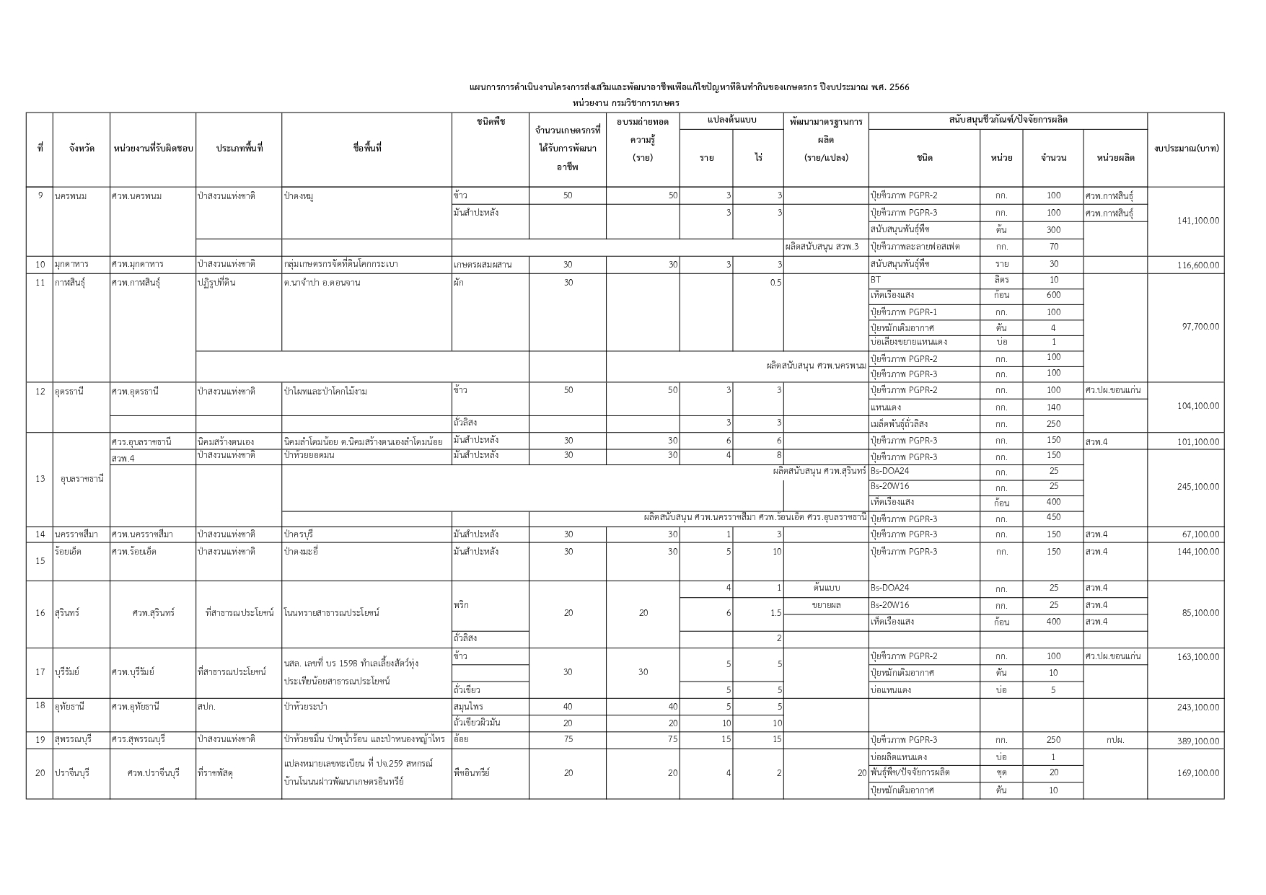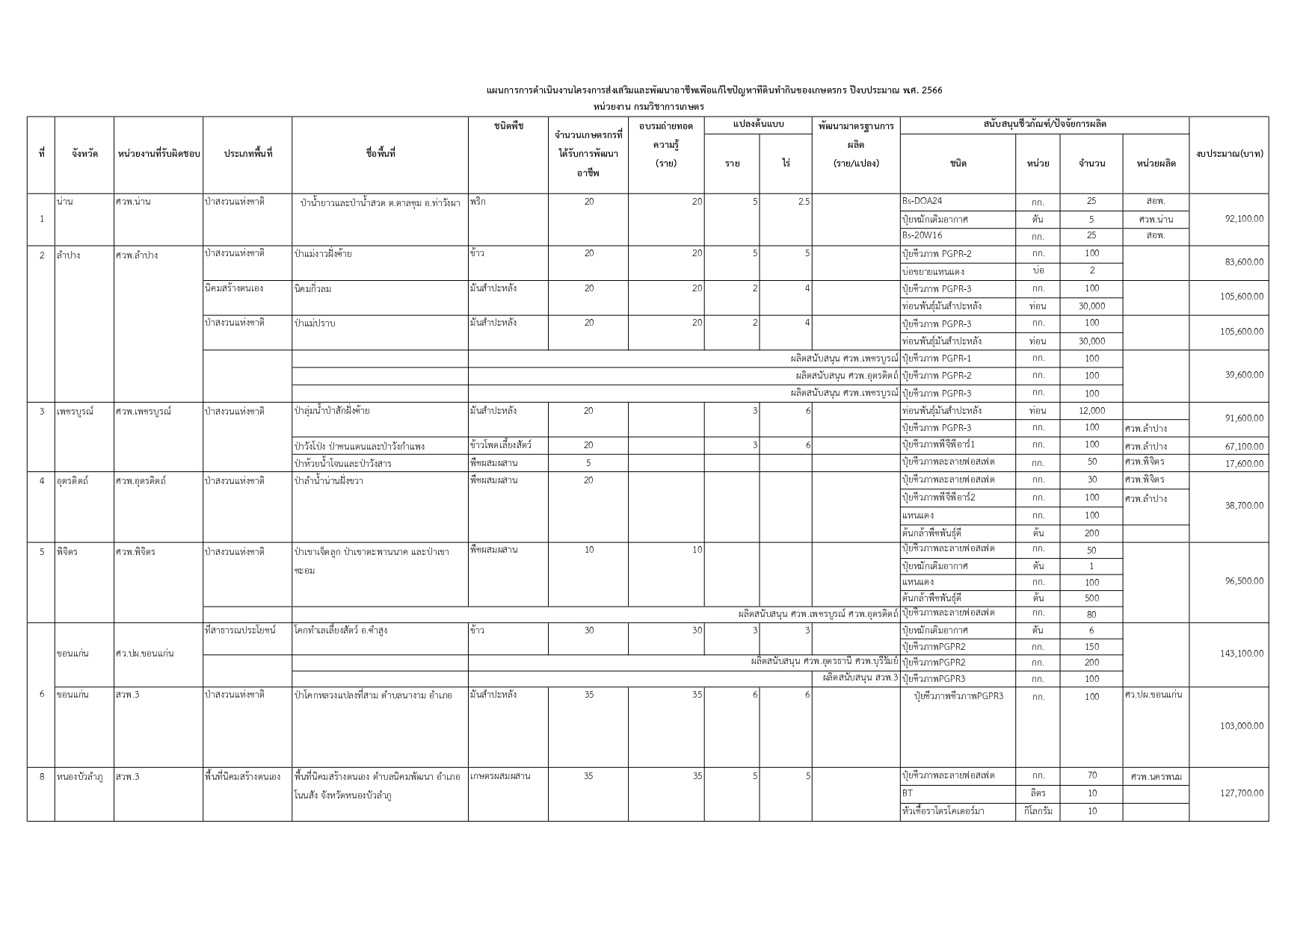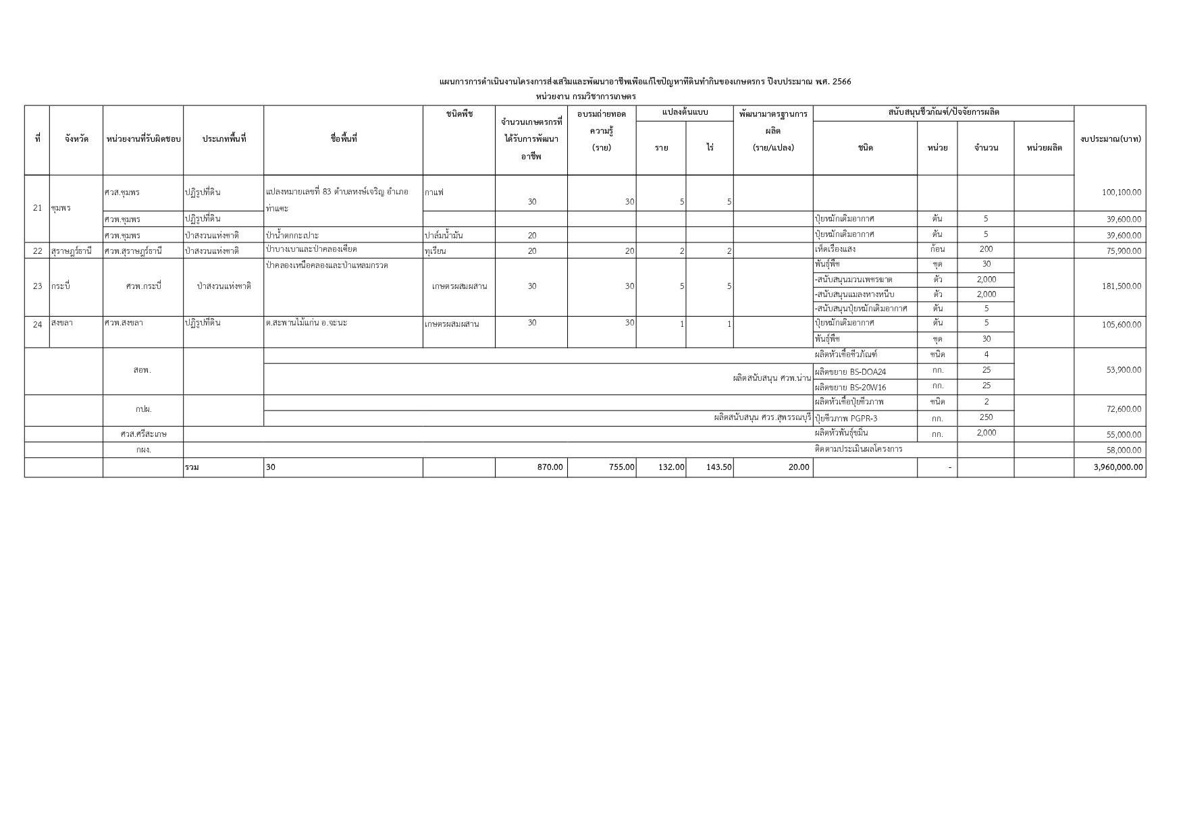

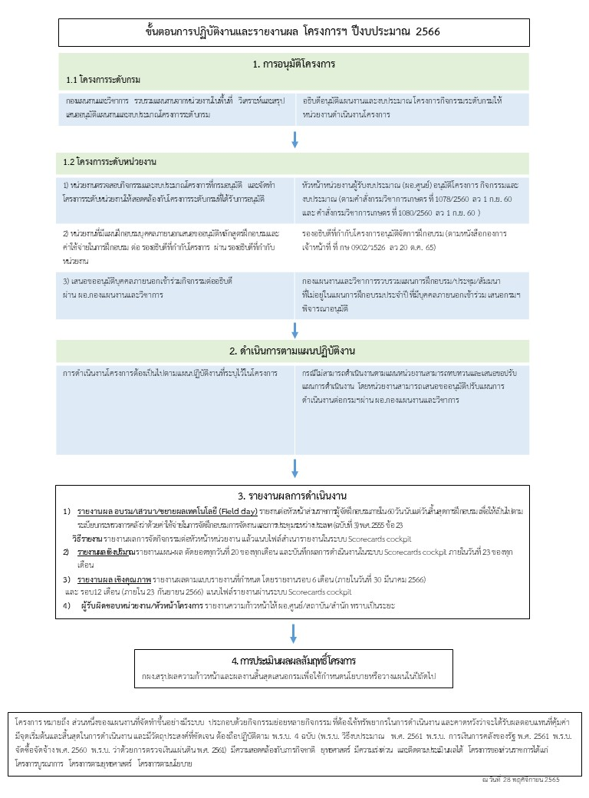

**การรายงานผลการดำเนินงาน**

|  |  |  |
| --- | --- | --- |
| **กิจกรรม** | **ระยะเวลาดำเนินการ** | **หน่วยงานดำเนินการ** |
| **การรายงานผลการดำเนินงาน** | | | |
| 10.รายงานความก้าวหน้าผลการดำเนินงานประจำเดือน  **แบบฟอร์ม** -  **การรายงาน** หน่วยงานรายงานผลต่อกองแผนงานและวิชาการผ่านระบบ Score Cards Cockpit ตัดยอดทุกวันที่ 20 ของเดือน และบันทึกผลในระบบภายในวันที่ 23 | ทุกวันที่ 23 ของเดือน  - กันยายน 2566 | หน่วยงานผู้รับผิดชอบในพื้นที่ และหน่วยงานสนับสนุน |
| 2.หน่วยงานรายงานความก้าวหน้าผลการดำเนินงานต่อ คทช.จังหวัด ทุกเดือน | พฤศจิกายน 2565 - กันยายน 2566 | หน่วยงานผู้รับผิดชอบในพื้นที่ |
| 3.รายงานผลการอบรมถ่ายทอดความรู้  **แบบฟอร์ม** คทช.02  **การรายงาน** รายงานต่อหัวหน้าหน่วยงาน | ภายใน 60 วัน นับตั้งแต่สิ้นสุดการฝึกอบรม | หน่วยงานผู้รับผิดชอบในพื้นที่ |
| 4.รายงานความก้าวหน้าผลการดำเนินงานเชิงคุณภาพ  **แบบฟอร์ม** คทช.03  **การรายงาน** แนบไฟล์รายงานในระบบ Score Cards Cockpit - ไตรมาสที่ 2 รายงานความก้าวหน้าเชิงคุณภาพ   * ไตรมาสที่ 4 สรุปผลสัมฤทธิ์การดำเนินงาน   *กรณีที่ยังไม่เก็บเกี่ยวผลผลิตให้รายงานความก้าวหน้าและคาดหมายระยะเวลาเก็บเกี่ยวเพื่อเป็นข้อมูลในการติดตามผลการดำเนินงานต่อไป | ภายใน 30 มีนาคม 2566  ภายใน 23 กันยายน 2566 | หน่วยงานผู้รับผิดชอบในพื้นที่ |

**ตัวอย่างเอกสารขออนุมัติจัดทำโครงการของหน่วยงาน**

**โครงการส่งเสริมและพัฒนาอาชีพเพื่อแก้ไขปัญหาที่ดินทำกินของเกษตรกร**

**ปีงบประมาณ 2566**

**หน่วยงาน** ......................................................................................

**1. ความสอดคล้องกับยุทธศาสตร์ชาติ แผนแม่บท นโยบายรัฐบาล และยุทธศาสตร์การจัดสรรงบประมาณรายจ่ายประจำปี 2566**

**1.1 ยุทธศาสตร์ชาติ**

- ยุทธศาสตร์ชาติ ด้านการสร้างโอกาสและความเสมอภาคทางสังคม

**12. แผนแม่บทภายใต้ยุทธศาสตร์ชาติ**

ประเด็นแผนแม่บท : (16) เศรษฐกิจฐานราก

ประเด็นแผนย่อย :16.1 การยกระดับศักยภาพการเป็นผู้ประกอบการธุรกิจ

เป้าหมายของแผนย่อย **:**  ศักยภาพและขีดความสามารถของเศรษฐกิจฐานรากเพิ่มขึ้น

ตัวชี้วัดระดับแผนย่อย  **:**  อัตราการเติบโตของรายได้ของกลุ่มประชากรร้อยละ 40 ที่มีรายได้ต่ำสุดไม่ต่ำกว่าร้อยละ 20 ต่อปี

**1.3 นโยบายรัฐบาล**

- นโยบายหลักด้านที่ : 7 การพัฒนาสร้างความเข้มแข็งจากฐานราก

- นโยบายเร่งด่วนข้อที่ : 4 การให้ความช่วยเหลือเกษตรกรและพัฒนานวัตกรรม

**1.4 ยุทธศาสตร์การจัดสรรงบประมาณรายจ่ายประจำปี 2566**

- 4. ยุทธศาสตร์ด้านการสร้างโอกาสและความเสมอภาคทางสังคม

4.1.4 การสร้างสภาพแวดล้อมและกลไกที่ส่งเสริมการพัฒนาเศรษฐกิจฐานราก

**2. หลักการและเหตุผล**

................................................................................................................................................................ ................................................................................................................................................................

**ตัวอย่าง**

................................................................................................................................................................

................................................................................................................................................................

**3. วัตถุประสงค์**

................................................................................................................................................................

................................................................................................................................................................

**4. เป้าหมายการดำเนินงาน**

ร่วมบูรณาการในพื้นที่จัดที่ดินทำกินให้แก่เกษตรกร ภายใต้โครงการจัดที่ดินทำกินให้ชุมชนตามนโยบายรัฐบาล ครอบคลุมพื้นที่ ป่าสงวนแห่งชาติที่ได้รับการจัดสรรให้แก่เกษตรกร จำนวน .......... พื้นที่ โดยมีกิจกรรมที่ร่วมบูรณาการดังนี้

1. ถ่ายทอดความรู้เทคโนโลยีการผลิตพืชที่เหมาะสมกับสภาพพื้นที่ให้แก่เกษตรกรที่เข้าร่วมโครงการฯ จำนวน .................. ราย

2. สนับสนุนปัจจัยการผลิต ……………………………..

3. จัดทำแปลงต้นแบบสาธิตการผลิตพืช พื้นที่ ............ ไร่ เกษตรกรต้นแบบ จำนวน ................ ราย

**5. ผลผลิต ผลลัพธ์ และดัชนีชี้วัดความสำเร็จ**

**5.1 ผลผลิต (Output)**

เกษตรกรในพื้นที่ คทช. ได้รับการพัฒนาอาชีพ จำนวน .... ราย

**5.2 ผลลัพธ์ (Outcome)**

เกษตรกรที่ได้รับการถ่ายทอดเทคโนโลยีการผลิตพืชจากกรมวิชาการเกษตรมีความรู้ความเข้าใจเทคโนโลยีที่ได้รับการถ่ายทอดเพิ่มขึ้น และสามารถนำไปปรับใช้ในพื้นที่ตนเอง

**5.3 ดัชนีชี้วัดความสำเร็จ (KPIs)**

**ตัวอย่าง**

**เชิงปริมาณ**

จำนวนเกษตรกรในพื้นที่ คทช. ได้รับการพัฒนาอาชีพไม่น้อยกว่า ....................... ราย

**เชิงคุณภาพ**

เกษตรกรต้นแบบที่ได้รับการพัฒนาอาชีพมีผลผลิตหรือรายได้เพิ่มขึ้นเฉลี่ยไม่น้อยกว่า ร้อยละ 3

**6. กลุ่มเป้าหมาย (Target group)**

เกษตรกรที่ได้รับการจัดสรรที่ดินทำกินในพื้นที่ คทช.

**7. ขั้นตอนการดำเนินงาน**

๑. คณะอนุกรรมการส่งเสริมและพัฒนาอาชีพ ได้รับข้อมูลพื้นที่ดำเนินการจัดที่ดินทำกินให้ชุมชน และฝ่ายเลขานุการดำเนินการตรวจสอบความถูกต้องเบื้องต้น ทั้งข้อมูลพื้นที่และข้อมูลรายชื่อผู้ครอบครองที่ดิน

๒. ฝ่ายเลขานุการ แจ้งข้อมูลให้หน่วยงานที่เกี่ยวข้องภายใต้คณะอนุกรรมการส่งเสริมและพัฒนาอาชีพ และหน่วยงานภายใต้ คทช. จังหวัด เพื่อใช้เป็นข้อมูลในการวางแผนการใช้ที่ดินและน้ำ เพื่อการอนุรักษ์ และวางแผนส่งเสริมและพัฒนาอาชีพ

๓. คณะอนุกรรมการส่งเสริมและพัฒนาอาชีพ ประสานหน่วยงานที่เกี่ยวข้อง จัดทำแผนการส่งเสริมและพัฒนาอาชีพ โดยนำเสนอเมนูอาชีพให้เหมาะสมกับสภาพภูมิประเทศและถูกต้องตามหลักวิชาการ

๔. คณะอนุกรรมการส่งเสริมและพัฒนาอาชีพ ประชุมพิจารณาการ ส่งเสริมและพัฒนาอาชีพ บนฐานการใช้ประโยชน์ข้อมูลดินและน้ำ เพื่อการอนุรักษ์ ตามแนวทางเศรษฐกิจพอเพียง

๕. หน่วยงานจัดทำแผนปฏิบัติการ/แผนงานประจำปี และขับเคลื่อนแผนการส่งเสริมและพัฒนาอาชีพให้เป็นรูปธรรม

๖. ติดตามผลการดำเนินงานให้สอดคล้องกับนโยบายที่ดินแห่งชาติ ทั้งทางด้านเศรษฐกิจ สังคม สิ่งแวดล้อม และความมั่นคงของประเทศ



**8. กิจกรรมและวิธีดำเนินงาน**

**ตัวอย่าง**

.......................................................................................................................................................................

.......................................................................................................................................................................

.......................................................................................................................................................................

.......................................................................................................................................................................

.......................................................................................................................................................................

.......................................................................................................................................................................

.......................................................................................................................................................................

**9. สถานที่ / พื้นที่ดำเนินการ**

พื้นที่จัดที่ดินทำกินให้แก่เกษตรกร ภายใต้โครงการจัดที่ดินทำกินให้ชุมชนตามนโยบายรัฐบาล จำนวน .................... พื้นที่ ดังนี้

|  |  |  |
| --- | --- | --- |
| **ลำดับที่** | **พื้นที่ที่ดำเนินการ** | **จังหวัด** |
| 1 | **ประเภทป่า** .......................................... **พื้นที่** ......................................................... |  |
| 2 | **ประเภทป่า** .......................................... **พื้นที่** ......................................................... |  |
| 3 | **ประเภทป่า** .......................................... **พื้นที่** ......................................................... |  |

**10. แผนการดำเนินงาน**

|  |  |  |  |  |
| --- | --- | --- | --- | --- |
| **กิจกรรม/รายละเอียด** | **หน่วย** | **เป้าหมาย** | **ช่วงเวลาดำเนินการ** | **งบประมาณ (บาท)** |
| **พื้นที่เป้าหมาย........................................................................** | | | | |
| 1. ประสานหน่วยงานภายในจังหวัดเพื่อวางแผนการทำงาน |  |  |  |  |
|  |
| 2. การถ่ายทอดความรู้ให้เกษตรกรหลักสูตรเทคโนโลยีการผลิตพืชที่เหมาะสมกับสภาพพื้นที่ |  | **ตัวอย่าง** |  |  |  |
| 3. ผลิตชีวภัณฑ์และสนับสนุนปัจจัยการผลิต/พันธุ์พืช |  |  |  |  |  |
| 4. จัดทำแปลงต้นแบบถ่ายทอดเทคโนโลยีการผลิต |  |  |  |  |  |
| 5. ติดตามประเมินผลโครงการ |  |  |  |  |  |
| **รวมงบประมาณ** |  |  |  |  |

**11. แผนการปฏิบัติงานและแผนการใช้จ่ายเงินงบประมาณ**

วงเงินงบประมาณที่ดำเนินการ .................................... บาท

|  |  |  |  |  |  |
| --- | --- | --- | --- | --- | --- |
| **แผนงาน** | **แผนการใช้จ่ายงบประมาณ (บาท)** | | | | **รวม**  **(บาท)** |
| **ไตรมาส 1** | **ไตรมาส 2** | **ไตรมาส 3** | **ไตรมาส 4** |
| 1. ........................................................... 2. ......................................................... |  |  |  |  |  |
|  |

**12. งบประมาณ**

**งบประมาณดำเนินงานโครงการ …………………………………… บาท** แยกเป็นค่าใช้จ่าย ดังนี้

|  |  |  |
| --- | --- | --- |
| **ค่าตอบแทน** | **……………………..** | **บาท** |
| 1. ............................................... | …………………….. | บาท |
| **ค่าใช้สอย** | **……………………..** | **บาท** |
| 1. ............................................... | …………………….. | บาท |
| **ค่าวัสดุ** | **……………………..** | **บาท** |
| 1. ............................................... | …………………….. | บาท |
| 2. ............................................... | …………………….. | บาท |
| **รวมงบประมาณทั้งสิ้น** | **……………………..** | **บาท** |

หมายเหตุ:ทุกรายการสามารถถัวจ่ายกันได้

**13. ระยะเวลาดำเนินการ**

**ตัวอย่าง**

1 ตุลาคม 2565 ถึง 30 กันยายน 2566

**14. ผลประโยชน์ที่คาดว่าจะได้รับ (Impact)**

………………………………………………………………………………………………………………………………………………………..

………………………………………………………………………………………………………………………………………………………..

**15. ผู้รับผิดชอบ**

………………………………………………………………………………………………………………………………………………………..

………………………………………………………………………………………………………………………………………………………..

**ตัวอย่างการจัดทำหลักสูตรฝึกอบรม**

**การฝึกอบรมเกษตรกร**

หลักสูตร “เทคโนโลยีการผลิตพืชที่เหมาะสมกับสภาพพื้นที่”

**ภายใต้โครงการส่งเสริมและพัฒนาอาชีพเพื่อแก้ไขปัญหาที่ดินทำกินของเกษตรกร**

**ปีงบประมาณ พ.ศ. 2566**

**1. หลักการและเหตุผล**

................................................................................................................................................................ ................................................................................................................................................................ ...............................................................................................................................................................

**2. วัตถุประสงค์**

................................................................................................................................................................ ...............................................................................................................................................................

................................................................................................................................................................

**3. เป้าหมายการฝึกอบรม**

ถ่ายทอดความรู้ หลักสูตร “เทคโนโลยีการผลิตพืชที่เหมาะสมกับสภาพพื้นที่” ให้แก่เกษตรกรในพื้นที่ คทช. ครอบคลุมพื้นที่ ป่าสงวนแห่งชาติ/พื้นที่ปฏิรูปที่ดิน/ที่ดินสาธารณประโยชน์/นิคมสร้างตนเอง ที่ได้รับการจัดสรรให้แก่เกษตรกร จำนวน ........ พื้นที่ จำนวน .................. ราย

**5. ระยะเวลาดำเนินการ** ..................................................

**6. วิธีดำเนินการ**

1. ประเมินความรู้ของเกษตรกรเบื้องต้น ก่อนรับการฝึกอบรม (Pre-Test)

2. ดำเนินการถ่ายทอดองความรู้ด้านเทคโนโลยีการผลิตพืชที่เหมาะสมให้แก่เกษตรกร ที่เข้าร่วมโครงการฯ

3. ประเมินความรู้ของเกษตรกรที่ผ่านการฝึกอบรม (Post-Test)

4. รายงานผลการดำเนินงานต่อหัวหน้าหน่วยงาน ภายใน 60 วันหลังดำเนินการแล้วเสร็จ

**7. งบประมาณ**  ......................................... บาท (........................................บาทถ้วน)

โดยมีรายละเอียดงบประมาณดังนี้

................................................................................................................................................................ ...............................................................................................................................................................

**8. วิทยากร** เจ้าหน้าที่กรมวิชาการเกษตร

**9. ผู้รับผิดชอบ**

................................................................................................................................

**10. ผลที่คาดว่าจะได้รับ**

...............................................................................................................................

**กำหนดการฝึกอบรมถ่ายทอดความรู้**

หลักสูตร “เทคโนโลยีการผลิตพืชที่เหมาะสมกับสภาพพื้นที่”

**ภายใต้โครงการส่งเสริมและพัฒนาอาชีพเพื่อแก้ไขปัญหาที่ดินทำกินของเกษตรกร**

**ตามนโยบายรัฐบาล ปี 2566**

หลักสูตร “เทคโนโลยีการผลิตพืชที่เหมาะสมกับสภาพพื้นที่”

วันที่ ..........................................................

ณ .....................................................................................................

**ตัวอย่าง**

เวลา.............. กิจกรรม......................................................................................................................

**แบบรายงาน คทช. 02**

**แบบรายงานผลการดำเนินกิจกรรมถ่ายทอดความรู้**

**Scan หนังสือที่ ผอ.ศูนย์ลงนามรับทราบผลการฝึกอบรมแนบเป็นรูป**

**ในไฟล์รายงาน**

**โครงการส่งเสริมและพัฒนาอาชีพเพื่อแก้ไขปัญหาที่ดินทำกินของเกษตรกร**

**ปีงบประมาณ 2566**

**หลักสูตร**เทคโนโลยีการผลิตพืชที่เหมาะสมกับสภาพพื้นที่

หน่วยงาน.....................................................................

วันที่.............เดือน..................................................... พ.ศ....................

ณ .....................................................................................................................................................

ตำบล.................................................. อำเภอ................................................... จังหวัด....................................

**สรุปผลการการถ่ายทอดความรู้เทคโนโลยีและนวัตกรรมการผลิตพืช**

1.วัตถุประสงค์..................................................................................................................................................... .............................................................................................................................................................................. .............................................................................................................................................................................. 2.กลุ่มเป้าหมาย และจำนวนผู้เข้ารับการอบรม

.................................................................................................................................................. .............................................................................................................................................................................. 3.สรุปสาระสำคัญของการดำเนินกิจกรรม.......................................................................................................... .............................................................................................................................................................................. .............................................................................................................................................................................. .............................................................................................................................................................................. .............................................................................................................................................................................. 4.การประเมินผล

4.1 ผลการประเมินความรู้ผู้เข้ารับการถ่ายทอดความรู้

........................................................................................................................................................... .............................................................................................................................................................................. .............................................................................................................................................................................. ..............................................................................................................................................................................

4.2 ผลการประเมินการยอมรับเทคโนโลยีและความพึงพอใจของผู้เข้ารับการถ่ายทอดความรู้

**ส่วนที่ 1** ข้อมูลทั่วไปผู้เข้าร่วมกิจกรรม

............................................................................................................................................................................................................................................................................................................................................................ ..............................................................................................................................................................................

.............................................................................................................................................................................

.............................................................................................................................................................................

**ส่วนที่ 2** ประโยชน์ที่ได้รับจาการเข้าร่วมโครงการ

............................................................................................................................................................................................................................................................................................................................................................

..............................................................................................................................................................................

**ส่วนที่ 3** ความพึงพอใจและการยอมรับเทคโนโลยีจากกรมวิชาการเกษตร

............................................................................................................................................................................................................................................................................................................................................................ ..............................................................................................................................................................................

.............................................................................................................................................................................

**ส่วนที่ 4** ความคิดเห็นและข้อเสนอแนะ

............................................................................................................................................................................................................................................................................................................................................................ ..............................................................................................................................................................................

.............................................................................................................................................................................

5.งบประมาณ และรายละเอียดค่าใช้จ่ายในการดำเนินงาน

............................................................................................................................................................................................................................................................................................................................................................ ..............................................................................................................................................................................

.............................................................................................................................................................................

..............................................................................................................................................................................

ลงชื่อ........................................................ผู้จัดทำรายงาน

โทรศัพท์…………………………………..ภายใน........................

มือถือ...............................................................................

**หมายเหตุ** 1. ให้ประมวลผลจากแบบประเมินการยอมรับเทคโนโลยีและความพึงพอใจของผู้เข้ารับการถ่ายทอดความรู้เทคโนโลยี จากกรมวิชาการเกษตรและผลการทดสอบความรู้ความเข้าใจของผู้เข้ารับการถ่ายทอดความรู้

2**. แนบสำเนาการขออนุมัติโครงการ**

3. แนบสำเนารายชื่อ เลขที่บัตรประชาชน ที่อยู่ และลายเซ็นต์ของบุคคลภายนอก/เกษตรกรที่เข้ารับการ

ถ่ายทอดความรู้ด้วย

4. **รายงานผลต่อหัวหน้าหน่วยงาน**หลังจากดำเนินการถ่ายทอดความรู้เสร็จสิ้นแล้ว **ภายใน 60 วันทำการ**

**ผลการประเมินความรู้ความเข้าใจของผู้เข้ารับการถ่ายทอดความรู้**

**เอกสารแนบ 1/1**

**โครงการส่งเสริมและพัฒนาอาชีพเพื่อแก้ไขปัญหาที่ดินทำกินของเกษตรกร**

**ปีงบประมาณ 2566**

**หลักสูตร**เทคโนโลยีการผลิตพืชที่เหมาะสมกับสภาพพื้นที่

หน่วยงาน.....................................................................

วันที่.............เดือน..................................................... พ.ศ........................................

ณ .......................................................................................

ตำบล.................................................. อำเภอ................................................... จังหวัด....................................

|  |  |  |  |  |
| --- | --- | --- | --- | --- |
| **ลำดับที่** | **ชื่อ-สกุล** | **ผลการทดสอบ** | | **หมายเหตุ** |
| Pre-Test | Post-Test | ให้ระบุเกษตรกรที่ผ่านการคัดเลือกเป็นเกษตรกรต้นแบบ |
|  |  |  |  |  |
|  |  |  |  |  |
|  |  |  |  |  |
|  |  |  |  | เกษตรกรต้นแบบ |
|  |  |  |  |  |
|  |  |  |  |  |
|  |  |  |  |  |
|  |  |  |  |  |
|  |  |  |  |  |
|  |  |  |  |  |
|  |  |  |  |  |
|  |  |  |  |  |
|  |  |  |  |  |
|  |  |  |  |  |
|  |  |  |  |  |
|  |  |  |  |  |
|  |  |  |  |  |
|  |  |  |  |  |
|  |  |  |  |  |
|  | **เฉลี่ย** |  |  |  |

**รายชื่อผู้เข้าร่วมกิจกรรมการถ่ายทอดความรู้เทคโนโลยีและนวัตกรรมการผลิตพืช**

**เอกสารแนบ 1/2**

**โครงการส่งเสริมและพัฒนาอาชีพเพื่อแก้ไขปัญหาที่ดินทำกินของเกษตรกร**

**ปีงบประมาณ 2566**

**หลักสูตร**เทคโนโลยีการผลิตพืชที่เหมาะสมกับสภาพพื้นที่

หน่วยงาน.....................................................................

วันที่.............เดือน..................................................... พ.ศ.........................................

ณ ...................................................................................ตำบล................................................ อำเภอ............................................. จังหวัด..................................

|  |  |  |  |  |  |  |
| --- | --- | --- | --- | --- | --- | --- |
| ลำดับที่ | ชื่อ-สกุล | หมายเลขบัตรประจำตัวประชาชน | ที่อยู่ | หมายเลขโทรศัพท์ | ลายมือชื่อ | |
| เช้า | บ่าย |
|  |  |  |  |  |  |  |
|  |  |  |  |  |  |  |
|  |  |  |  |  |  |  |
|  |  |  |  |  |  |  |
|  |  | Scan เป็นรูปภาพ และแนบในไฟล์รายงาน |  |  |  |  |
|  |  |  |  |  |  |  |
|  |  |  |  |  |  |  |
|  |  |  |  |  |  |  |
|  |  |  |  |  |  |  |
|  |  |  |  |  |  |  |
|  |  |  |  |  |  |  |

**ภาพกิจกรรม**

**เอกสารแนบ 1/3**

|  |  |
| --- | --- |
|  |  |
|  |  |
|  |  |
|  |  |

**เอกสารแนบ 1/4**

**เอกสารอนุมัติโครงการ**

**แบบรายงาน คทช. 03**

**แบบรายงานผลการดำเนินงาน**

**สิ้นสุดไตรมาส 2 และ ไตรมาส 4**

**แบบรายงานผล**

**แบบรายงาน ปญ02**

**โครงการส่งเสริมและพัฒนาอาชีพเพื่อแก้ไขปัญหาที่ดินทำกินของเกษตรกร**

**ปีงบประมาณ 2566**

**หน่วยงานผู้รับผิดชอบ......................................................................................................................................................................................................................................................................................................................................**

**หน่วยงานที่ร่วมบูรณาการ......................................................................................................................................................................................................................................................................................................................................**

**พื้นที่เป้าหมาย ประเภทป่า สงวนแห่งชาติ**

**พื้นที่ ป่าสงวนแห่งชาติ...................................................................................................................................................................**

**3. หลักการเหตุผล/ปัญหา/ที่มา**

**4. วัตถุประสงค์**

**5. ตัวชี้วัด** (ระบุตัวชี้วัดตามที่ท่านได้เสนอในโครงการ)

4.1 ตัวชี้วัดเชิงปริมาณ

4.2 ตัวชี้วัดเชิงคุณภาพ

**6. ระยะเวลาดำเนินงาน** .........................................

**7. กลุ่มเป้าหมาย**…………………………………………………………………………………………………………………………………

**8. การวิเคราะห์สภาพพื้นที่ ความต้องการของเกษตรกร และแนวทางการนำเทคโนโลยีของกรมวิชาการเกษตรไปสนับสนุนการดำเนินงาน**

..............................................................................................................................................................................

..............................................................................................................................................................................

**9. ขั้นตอนและวิธีการดำเนินงาน** (ระบุขั้นตอน วิธีการ การนำผลงานวิจัยถ่ายทอดสู่กลุ่มเป้าหมาย)

............................................................................................................................................................................................................................................................................................................................................................

..............................................................................................................................................................................

**10. ผลการดำเนินงาน** (รายงานผลการดำเนินงานแยกตามกิจกรรม)

**10.1 กิจกรรมสนับสนุนปัจจัยการผลิต/พันธุ์พืช** (สำหรับหน่วยงานที่มีกิจกรรมผลิต/สนับสนุนปัจจัยการผลิต ชีวภัณฑ์ )

|  |  |  |  |  |  |  |
| --- | --- | --- | --- | --- | --- | --- |
| **ชนิดปัจจัยการผลิต**  **ชีวภัณฑ์** | หน่วยนับ | แผน | ผล | การนำไปใช้ประโยชน์ | | |
| จำนวน | ชื่อ-สกุลผู้รับ | สถานที่ใช้ประโยชน์ (โปรดระบุสถานที่ที่นำไปใช้ประโยชน์ เช่น  ชื่อ หน่วยงาน หรือ ที่อยู่แปลงเกษตรกร เป็นต้น) |
|  |  |  |  |  |  |  |
|  |  |  |  |  |  |  |
|  |  |  |  |  |  |  |
|  |  |  |  |  |  |  |

**การติดตามให้คำแนะนำการใช้ปัจจัยการผลิต ชีวภัณฑ์**

ข้อมูลความคิดเห็น/ความพึงพอใจ/ผลการทำงาน(ลดต้นทุน/เพิ่มประสิทธิภาพ)/ปัญหาการใช้ปัจจัยการผลิต ชีวภัณฑ์ในแปลงเกษตรกร จากกลุ่มเกษตรกรที่ได้รับการสนับสนุน

……………………………………………………………………………………………………………………………………………………………………………………………………………………………………………………………………………………………………………............................................................................................................................................................................................................……………………………………………………………………………………………………………………………………………………………………………………………………………………………………………………………………………………………………………............................................................................................................................................................................................................……………………………………………………………………………………………………………………………………………………………………………………………………………………………………………………………………………………………………………............................................................................................................................................................................................................

**10.2 กิจกรรมอบรม/เสวนา**

- เนื้อหาการอบรม............................................................................................................................................................................................................................................................................................................................................................

- สรุปผลการฝึกอบรม/เสวนา............................................................................................................................................................................................................................................................................................................................................................

ข้อมูลเกษตรกรที่เข้ารับการอบรม

|  |  |  |  |  |  |
| --- | --- | --- | --- | --- | --- |
| **ชื่อ-สกุล เกษตรกร** | **ที่อยู่เกษตรกรที่**  **เข้าอบรม** | **เลขที่บัตรประชาชน** | **คะแนน** | | **ใส่เครื่องหมาย /  ที่เป็นเกษตรกรต้นแบบ** |
| **pretest** | **posttest** |
|  |  |  |  |  |  |
|  |  |  |  |  |  |

**10.3 กิจกรรมแปลงต้นแบบ**

**10.3.1 ภาพรวมเทคโนโลยี และต้นทุนการผลิต ตามวิธีของเกษตรกรเปรียบเทียบกับเทคโนโลยีของกรมวิชาการเกษตรที่ให้เกษตรกรต้นแบบดำเนินการ**

|  |  |  |  |  |  |
| --- | --- | --- | --- | --- | --- |
| **การผลิตพืชตามวิธีของเกษตรกร** | | **การผลิตพืชตามเทคโนโลยีในแปลงต้นแบบ** | | **แผนการดำเนินงาน** | |
| **เทคโนโลยี\*** | **ต้นทุน**  **(บาท/ไร่)** | **เทคโนโลยี\*** | **ต้นทุน**  **(บาท/ไร่)** | **ต.ค. 2565 – มี.ค.2566** | **เม.ย. – ก.ย. 2566** |
| 1 |  | 1 |  |  |  |
| 2 |  | 2 |  |  |  |
| 3 |  | 3 |  |  |  |
| รวม |  | รวม |  |  |  |

**หมายเหตุ *เทคโนโลยี คือ** ตั้งแต่เริ่มปลูกจนถึงเก็บเกี่ยวผลผลิต (กรณีไม้ยืนต้น 1 รอบฤดูการเก็บเกี่ยวผลผลิต) ได้แก่การเตรียมดิน/เตรียมแปลง , พันธุ์พืช , การใช้เทคโนโลยี อาทิ การตัดแต่งกิ่ง การใช้ปุ๋ยตามค่าวิเคราะห์ดิน การใช้ปุ๋ยชีวภาพ การใช้ชีวินทรีย์ การใช้เครื่องจักรกลทางการเกษตร , การดูแลรักษา และการเก็บเกี่ยว

** การคำนวณต้นทุนการผลิตอ้างอิงจากวิธีการคำนวณของสำนักงานเศรษฐกิจการเกษตร

**10.3.2 ผลการดำเนินงานเกษตรกรต้นแบบ**

|  |  |  |
| --- | --- | --- |
|  | **แผน** | **ผล** |
| **เกษตรกรต้นแบบ (ราย)** |  |  |
| **แปลงต้นแบบ (ไร่)** |  |  |

|  |  |  |  |
| --- | --- | --- | --- |
| **ปีงบประมาณ**  **2565** | **เปรียบเทียบผลการดำเนินงานที่เกิดขึ้น** | | |
| **ผลที่เกิดแต่ละด้าน** | **ก่อนเข้าร่วมโครงการ** | **หลังเข้าร่วมโครงการ** |
|  | ด้านต้นทุนการผลิต |  |  |
| ด้านปริมาณผลผลิต |  |  |
| ด้านคุณภาพผลผลิต |  |  |
| ด้านสิ่งแวดล้อม |  |  |
| ด้านเศรษฐกิจ |  |  |
| อื่น ๆ (โปรดระบุ) |  |  |

**ข้อมูลเกษตรกรต้นแบบ/แปลงต้นแบบ/แปลงสาธิต**

|  |  |  |  |  |  |  |  |  |  |  |  |  |  |  |
| --- | --- | --- | --- | --- | --- | --- | --- | --- | --- | --- | --- | --- | --- | --- |
| **ลำดับ**  **ที่** | **ชื่อ-สกุล เกษตรกรต้นแบบ** | **พิกัดแปลงต้นแบบ** | | **พื้นที่แปลงต้นแบบ (ไร่)** | **\* ผลผลิตตามเทคโนโลยีแปลงต้นแบบ** | | | **\* ก่อนเข้าร่วมโครงการ** | | | | **การขยายเทคโนโลยีสู่เกษตรกรข้างเคียง** | | |
| **X** | **Y** | **ต้นทุน การผลิต (บ./ไร่)** | **ผลผลิต (กก./ไร่)** | **รายได้สุทธิ**  **(บ./ไร่)** | **ต้นทุน การผลิต  (บ./ไร่)** | **ผลผลิต (กก./ไร่)** | **รายได้สุทธิ**  **(บ./ไร่)** | **ชื่อ-สกุล เกษตรกร ที่นำเทคโนโลยี ไปใช้ต่อ** | | **ระบุเทคโนโลยี** | **จำนวนไร่ (ไร่)** |
|  |  |  |  |  |  |  |  |  |  |  |  | |  |  |
|  |  |  |  |  |  |  |  |  |  |  |  | |  |  |
|  |  |  |  |  |  |  |  |  |  |  |  | |  |  |

**หมายเหตุ * สามารถปรับหัวข้อให้สอดคล้องงาน เพื่อให้เห็นผลงานเป็นรูปธรรม เช่น ต้นทุน ปริมาณและคุณภาพผลผลิต รายได้ ขั้นตอนการผลิต เปรียบเทียบความเปลี่ยนแปลงระหว่างใช้เทคโนโลยีจากผลงานวิจัยกรมกับไม่ใช้เทคโนโลยีจากผลงานวิจัยกรมฯ**

**10.3 กิจกรรมติดตามให้คำแนะนำเกษตรกร** (ออกติดตามผลการดำเนินงานกี่ครั้ง มีความก้าวหน้าอย่างไร พบปัญหาอะไร แนะมีแนวทางแก้ไขอย่างไร)……………………………………………………………………………………………………………………………..

……………………………………………………………………………………………………………………………..

**11. การยอมรับเทคโนโลยีและความพึงพอใจเทคโนโลยีที่นำไปใช้ประโยชน์ในเกษตรกรต้นแบบ**

(ประเมินในรูปแบบของการสัมภาษณ์จากแบบสอบถามพร้อมทั้งวิเคราะห์การยอมรับเทคโนโลยีและความ พึงพอใจของเทคโนโลยีที่ได้รับถ่ายทอด)

11.1 การยอมรับเทคโนโลยีที่ได้รับการถ่ายทอด…………………………………………………………………………

.............................................................................................................................................................................

11.2 ความพึงพอใจเทคโนโลยีที่ได้รับการถ่ายทอด……………………………………………………………………

.............................................................................................................................................................................

**13. ผลสำเร็จที่ได้จากการดำเนินงาน** (ผลที่เกิดขึ้นกับกลุ่มเป้าหมายเมื่อได้ใช้ผลงานวิจัยของกรมฯ)

13.1 ผลผลิต (Output)........................................................................................................................

…………………………………………………………………………………………………………………………………………………………

13.2 ผลลัพธ์ (Outcome)……………………………………………………………………………………………………..

…………………………………………………………………………………………………………………………………………………………

13.3 ผลกระทบ (Impact)

- เกษตรกรที่ได้รับผลประโยชน์จากการดำเนินโครงการ........... ราย

- มีการขยายผลแก่เกษตรกรข้างเคียง................ราย

- คิดเป็นพื้นที่....................ไร่

- ก่อให้เกิดมูลค่าเพิ่ม.......................................บาท

- **รายได้เกษตรกรเฉลี่ย** ก่อนเข้าร่วมโครงการ ........................บาท/ไร่/ปี

หลังเข้าร่วมโครงการ ........................บาท/ไร่/ปี

**14. ปัญหา/อุปสรรค และข้อเสนอแนะ/แนวทางการขยายผลงานวิจัยสู่กลุ่มเป้าหมาย** (ปัญหาอุปสรรคจากเทคโนโลยีที่นำไปใช้ รวมถึงปัญหาอุปสรรคจากการดำเนินงาน)

............................................................................................................................................................................................................................................................................................................................................................

**15. รูปภาพประกอบ**

|  |  |  |
| --- | --- | --- |
|  |  |  |
|  |  |  |
|  |  |  |
|  |  |  |

ชื่อ-สกุลผู้รายงาน.................................................

โทรศัพท์มือถือ.....................................................

ผู้รายงานโครงการ

วันที่ รายงาน...................................................................

**หมายเหตุ** 1. สอบถามข้อมูลเพิ่มเติมได้ที่ กลุ่มวิเคราะห์การใช้ประโยชน์ผลงานวิจัย กองแผนงานและวิชาการ โทรศัพท์ 0-2579-1306

2. กำหนดส่งแบบรายงานไปยัง กลุ่มวิเคราะห์การใช้ประโยชน์ผลงานวิจัย กองแผนงานและวิชาการ 2 ครั้ง : ครั้งที่ 1 ภายในวันที่ 30 มีนาคม 2566

ครั้งที่ 2 ภายในวันที่ 23 กันยายน 2566

**แบบรายงาน**

**ผลการผลิตปัจจัยการผลิต ชีวภัณฑ์**

**ปุ๋ยชีวภาพ**

**สนับสนุนหน่วยงานในเครือข่าย**

**แบบรายงานผล**

**โครงการส่งเสริมและพัฒนาอาชีพเพื่อแก้ไขปัญหาที่ดินทำกินของเกษตรกร**  **ปีงบประมาณ 2566**

**หน่วยงาน ..........................................................................................................................................................................................................................................**

**สำหรับหน่วยงานที่มีกิจกรรมผลิตปัจจัยการผลิต ชีวภัณฑ์ ปุ๋ยชีวภาพสนับสนุนหน่วยงานในเครือข่าย**

|  |  |  |  |  |  |  |
| --- | --- | --- | --- | --- | --- | --- |
| **ชนิดปัจจัยการผลิต**  **ชีวภัณฑ์** **ปุ๋ยชีวภาพ** | หน่วยนับ | แผน | ผล | การนำไปใช้ประโยชน์ | | |
| จำนวน | ชื่อ-สกุลผู้รับ | หน่วยงานที่ใช้ประโยชน์ |
|  |  |  |  |  |  |  |
|  |  |  |  |  |  |  |

**ปัญหาอุปสรรคในการดำเนินการ**

…………………………………………………………………………………………………………………………………………………………………………………………………………………………………………………………………………………………………........................................................................................................................................................................................................................

**ข้อเสนอแนะเพื่อปรับปรุงการดำเนินงานในระยะต่อไป**

…………………………………………………………………………………………………………………………………………………………………………………………………………………………………………………………………………………………………….....................................................................................................................................................................................................................

ชื่อ-สกุลผู้รายงาน.................................................

โทรศัพท์มือถือ.....................................................

ผู้รายงานโครงการ

วันที่ รายงาน....................................................................

หมายเหตุ 1. สอบถามข้อมูลเพิ่มเติมได้ที่ กลุ่มวิเคราะห์การใช้ประโยชน์ผลงานวิจัย กองแผนงานและวิชาการ โทรศัพท์ 0-2579-1306

2. กำหนดส่งแบบรายงานผล 2 ครั้ง : ครั้งที่ 1 ภายในวันที่ 30 มีนาคม 2566 และครั้งที่ 2 ภายในวันที่ 23 กันยายน 2566 ในโปรแกรม Scorecard Cockpit

**การติดต่อประสานงานโครงการฯ**

เจ้าหน้าที่ผู้รับผิดชอบโครงการสามารถเข้าร่วมกลุ่มไลน์เพื่อติดตามข่าวสาร หรือสอบถามข้อสงสัยได้ที่ **กลุ่มวิเคราะห์การใช้ประโยชน์ผลงานวิจัย**

**กองแผนงานและวิชาการ กรมวิชาการเกษตร**

1. นางให้พร กิตติกูล ตำแหน่ง ผู้อำนวยการกลุ่มวิเคราะห์การใช้ประโยชน์ผลงานวิจัย

2. นายประสงค์ โยระภัตร ตำแหน่ง นักวิชาการเกษตรชำนาญการ

หมายเลขโทรศัพท์: 0 2579 1306 โทรสาร 02 940 6342

E-mail : [apr.doa@gmail.com](mailto:apr.doa@gmail.com)

